تکلیف شماره ۱۱

سینا ملکی – گروه ۴ – مکتب ۱۱۲

۱-برای نمایش فایل ها بر اساس ترتیب الفبا میتوانیم از دستور زیر استفاده کنیم:



برای اینکه فایل هارو برعکس این ترتیب نمایش بدیم باید از فلگ (برچم) ها استفاده کنیم.



۲- با استفاده از فلگ (-t) میتوان لیست فایل ها رو بر اساس تایم انها مرتب کنیم.



۳- برای مخفی کردن یک دایرکتوری یا فایل بهتره با تغییر نام اون فایل – فایل رو مخفی کنیم

در لینوکس اگر اول فایل از (.) استفاده شود مخفی میشود .

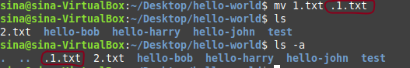

۴- برای نمایش تعداد فایل های یک دایرکتوری :

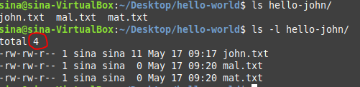

با استفاده از فلگ –l میتوانیم تعداد فایل های داخل یک دایرکتوری رو مشخص کنیم.

۵- از پایپ | وقتی استفاده میشه که بخواییم یه داده یا نتیجه یک دستور رو منتقل کنیم به دستور دیگری.

از دستور گرپ برای جستجو استفاده میشه برای مثال :

میخوایم توی فایل کلمه “John” رو جستجو کنیم و تعداد تکرارش رو خروجی بدیم.

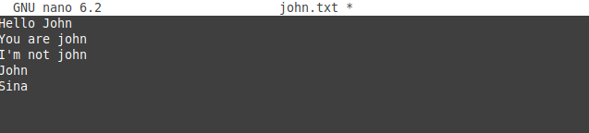

با استفاده از فلگ (-c) تعداد تکرار را مشخص میکنیم.



بر فرض مثال میخواهیم یک برنامه را متوقف کنیم با استفاده از ترکیب دو دستور گرپ و پایپ میتونیم به ایدی اون برنامه دسترسی پیدا کنیم تا بعدا بتونیم سیگنال کیل بهش بدیم.

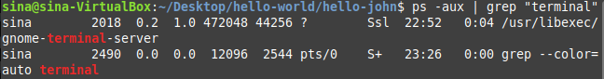

اگر از دستور گرپ استفاده نمیکردیم مجبور بودیم تمام پروسه های سیستم رو چک کنیم تا بتونیم ایدی رو بدست بیاریم.

۶- دستور سودو به ما کمک میکند که دستورات خود رو (مثل نصب برنامه یا تغیرات مهم از این قبیل) رو توی سیستم خودمون بتونیم انجام بدیم – یا حتی اگر فایلی رو با استفاده از nano باز میکنیم بعضی از مواقع به دستور sudo نیاز داریم.

این دستور به ما کمک میکنه تا به عنوان سوپریوزر کار هارو انجام بدیم و دسترسی های زیادی داشته باشیم.

superuser do (superuser do or substitute do)